Especificação Funcional SAP

GAP_07_ECP_01 – Dirf

Versão: 1
Última Revisão: 28.02.2023
Status:
Autor: Eduardo Martins
Privacidade: Uso interno

Conteúdo
1 Visão Geral 3
1.1 Perfil 3
1.2 Premissas/Dependências/Restrições 4
1.3 Tipo de Execução 4
2 Descrição do processo 5
2.1 Desenvolvimento do Fluxo/Notação 7
2.1.1 Calculo da Folha de pagamento: 7
2.1.2 Cálculo de Adiantamento de Férias: 10
2.1.3 Calculo de Rescisão de Contrato: 10
2.2 Transações SAP 11
3 Testes 12
3.1 Plano de Teste 12
Histórico de Alterações / Notas 12
Aprovação 13

Visão Geral

Perfil
Campo | Descrição
ID NO
Descrição | Endereço para entrega de cesta básic
Complexidade | Alta
Processo de Negócio | Benefício e Folha de Pagamento
Módulo SAP | ECP
Solução SAP | ERP
Release SAP | S/4HANA 17.09
Prioridade
Consultor Funcional | Eduardo Martins
Key User
Classificação | Relatório  Enhancement  Interface inboud  Interface outbound  Workflow  Smartform  Others:
Classificação de Performance | Crítica  Não crítica
Documentos de Referência | BPD_SFSF_WSA_ECP Tupy Betin

Premissas/Dependências/Restrições

Tipo de Execução
Automático
Manual

Descrição do processo
A Declaração do Imposto sobre a Renda Retido na Fonte (DIRF) é um documento que deve ser entregue anualmente pelas pessoas jurídicas e físicas que pagaram ou creditaram rendimentos sobre os quais tenha incidido retenção do imposto sobre a renda na fonte. O layout da DIRF é estabelecido pela Receita Federal do Brasil e pode sofrer alterações de acordo com as atualizações das normas tributárias.

Para garantir a conformidade com as exigências da Receita Federal, a empresa precisará implementar algumas mudanças. A questão a ser tratada é o reembolso de despesas médicas e odontológicas dos funcionários e dependentes, que precisa ser reportado na DIRF (Declaração do Imposto de Renda Retido na Fonte).

Para lidar com essa questão, será necessário criar um novo infotipo no sistema, contendo as informações de reembolsos do dependente e do titular. Além disso, será criada uma tabela para armazenar os dados da operadora do plano de saúde.

Para integrar esses novos elementos com o programa padrão da DIRF e com o informe de rendimentos, será utilizada uma BADI (Business Add-In) disponibilizada pela SAP para essa finalidade. Dessa forma, todas as informações necessárias poderão ser enviadas de maneira precisa e automatizada para a Receita Federal, garantindo a conformidade com as obrigações fiscais da empresa.

Layout da DIRF que serão atendidos pela solução:
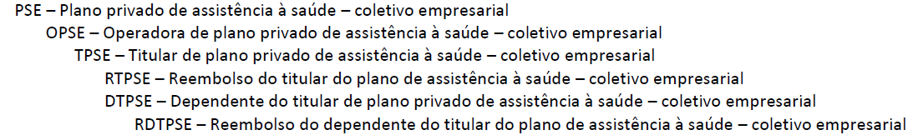

Desenvolvimento do Fluxo/Notação

Desenvolvimento do programa de benefício:

Será necessário criar um infotipo específico para armazenar as informações referentes aos reembolsos de despesas médicas e odontológicas dos funcionários e dependentes. Esse novo infotipo terá o número 9000 e contará com dois subtipos: "01 - Titular" e "02 - Dependente".
Cada subtipo do infotipo 9000 conterá as informações correspondentes aos reembolsos realizados para o titular ou para o dependente, respectivamente. Além disso, o infotipo será criado com uma validade, permitindo que os dados sejam atualizados conforme as despesas forem sendo reembolsadas.
Com a criação desse novo infotipo, a empresa poderá manter um registro preciso e organizado dos reembolsos realizados, facilitando o processamento da DIRF e do informe de rendimentos.
Campo | Campo | Tipo | Obs
Código da Operadora | CODOP | Char4
Subtipo_dep | SUBTY | SUBTY
Sequencia Dependente | OBJPS | OBJPS
Valor_Desconto | Valor_Desc | PAD_AMT7S
Valor_Reembolso | Valor_Reemb | PAD_AMT7S

Além da criação do infotipo 9000, será necessário criar também uma tabela no sistema de informações trabalhistas da empresa para armazenar os dados da operadora do plano de saúde. Essa tabela será denominada ZTB_XXXXXX e conterá informações como o nome da operadora, o CNPJ e o registro ANS.
Ao armazenar essas informações em uma tabela separada, será possível manter um registro preciso e organizado das operadoras de plano de saúde com as quais a empresa trabalha. Isso pode ajudar a simplificar a gestão de benefícios e a processar com maior eficiência a DIRF e o informe de rendimentos.
Campo | Campo | Tamanho | Obs
Código da Operadora | CODOP | 4
Nome da operadora | NOME | 80
Registro ANS | ANS | 6

Para garantir que as informações contidas no novo infotipo 9000 sejam corretamente processadas na DIRF e no informe de rendimentos, será necessário implementar a BAdI HRPAYBR_DIRF1. Especificamente, será necessário implementar o método FILL_PERSON_RECORD_PSE.
Esse método é responsável por preencher os dados referentes aos reembolsos de despesas médicas e odontológicas nos campos apropriados da DIRF e do informe de rendimentos. Através da implementação da BAdI HRPAYBR_DIRF1, será possível integrar os novos dados do infotipo 9000 com os processos padrão da DIRF e do informe de rendimentos, garantindo assim a exatidão e a conformidade das informações reportadas.
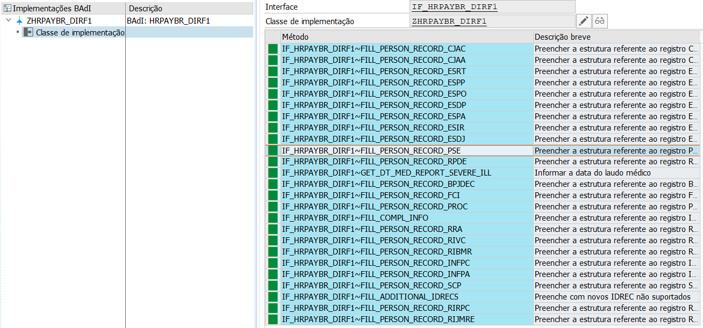

Para facilitar a compreensão e a gestão das informações, sugere-se criar uma estrutura chamada "ls_companies", que pode ser usada para armazenar dados sobre as empresas que a empresa possui parcerias. Essa estrutura será definida com base no tipo hrpaybr_s_dirf_2010_comp_pse, que é utilizado para armazenar informações relacionadas à DIRF e ao informe de rendimentos.
Estrutura ls_companies tipo hrpaybr_s_dirf_2010_comp_pse.
Campo | Atribuição
ls_companies-rec_id | ''OPSE"
ls_companies-cnpj | P9XXX-cnpj
ls_companies-name | P9XXX-nome
ls_companies-rec_ans | P9XXX-ans

Será criada uma estrutura denominada "ls_holder" para armazenar informações sobre o titular do plano de saúde, seguindo o tipo "hrpaybr_s_dirf_2010_holder_pse". Essa estrutura será utilizada para integrar as informações de reembolso de despesas médicas e odontológicas com as informações do titular do plano de saúde, simplificando a gestão de benefícios e garantindo a precisão e a conformidade das informações reportadas.
Estrutura ls_holder com o tipo hrpaybr_s_dirf_2010_holder_pse.
Campo | Atribuição
ls_holder-holder-rec_id | ''TPSE"
ls_holder-holder-cpf | P0465-cpf_nr
ls_holder-holder-name | P0465-cname
ls_holder-holder-amount | P9XXX-valor (*1)
Atribuir a estrutura ls_holder na tabela interna ls_companies-holder[].
Atribuir a estrutura ls_companies na tabela interna cs_record-companies[].

Para aprimorar a organização das informações de reembolso de despesas médicas e odontológicas, criar estrutura denominada "ls_dependente", baseada no tipo "hrpaybr_s_dirf_2010_dtpse".
Essa estrutura será utilizada para armazenar informações sobre os dependentes do titular do plano de saúde, como nome, CPF e outras informações relevantes. Dessa forma, será possível integrar facilmente as informações de reembolso de dependentes com as informações do titular do plano de saúde, garantindo a precisão e a conformidade das informações reportadas.
Estrutura ls_dependente tipo hrpaybr_s_dirf_2010_dtpse.
Campo | Atribuição
ls_dependente-rec_id | ''DTPSE"
ls_dependente-cpf | P0397-cpf
ls_dependente-name | P0021-name
ls_dependente-amount | P9XXX-valor (*2)
ls_dependente-dbirth | P0021-fgdbt
ls_dependente-depty | 03 – Cônjuge/ Companheiro (a)  04 – Filho (a)  06 – Enteado (a)  08 – Pai/Mãe  10 – Agregado/Outros

Para integrar as informações dos dependentes do titular do plano de saúde com as informações de reembolso de despesas médicas e odontológicas, é necessário atribuir cada dependente da estrutura "ls_dependente" à estrutura "ls_holder-dependents[]-dependent".

Para criar uma estrutura de fácil entendimento para as informações de reembolso de despesas médicas e odontológicas, sugerimos criar uma nova estrutura denominada "ls_dep_reimb", baseada no tipo "hrpaybr_s_dirf_2010_rtpse".
Estrutura ls_dep_reimb com o tipo hrpaybr_s_dirf_2010_rtpse.
Campo | Atribuição
ls_dep_reimb-rec_id | ''RDTPSE"
ls_dep_reimb-cpf_cnpj | P9XXX-cnpj
ls_dep_reimb-comp_name | P9XXX-nome
ls_holder-holder-amount | P9XXX-valor (*3)

Após criar a estrutura "ls_dep_reimb", é necessário atribuir cada reembolso realizado a cada operadora na tabela interna "ls_holder-dependents[]-dependent[]-dep_reimb[]". Essa tabela será responsável por armazenar informações de reembolso específicas de cada dependente.
Para isso, percorrer a estrutura "ls_dep_reimb" e, para cada reembolso, identificar o respectivo dependente e atribuir as informações do reembolso à tabela "ls_holder-dependents[]-dependent[]-dep_reimb[]".
É importante atribuir cada reembolso atribuído a cada operadora da estrutura "ls_dep_reimb" na tabela interna "ls_holder-dependents[]-dependent[]-dep_reimb[]".

Transações SAP
Transações

Testes

3.1 Plano de Teste
# | Cenário de teste | Procedimentos de execução | Dados de entrada | Resultados esperados
1
2
3

Histórico de Alterações / Notas
Versão | Última revisão | Autor | Razão | Alteração/Comentário
Aprovação
Cliente
Nome: |  | Nome:
Função: |  | Função:
Data: |  | Data:
Assinatura: |  | Assinatura:

